Консультация для родителей: «Хвалить или ругать?»
Если постоянно хвалить ребенка и никогда не наказывать при неправильных действиях (а ведь абсолютно послушных детей не бывает, он будет расти с убеждением, что любой его поступок хороший, а любое действие заслуживает восхищения.
Существуют и другие перегибы в воспитании, когда ребенка больше ругают, чем хвалят, боясь его «испортить». Такие родители не прощают ребенку малейшей провинности, ругая за каждую плохую отметку или безобидный проступок. При этом успехи в учебе и хорошее поведение воспринимаются как нечто само собой разумеющееся. Недооценивая свое чадо, родители не удовлетворяют его потребности в поощрении и лишают его возможности получать удовлетворение от своих добрых дел и старания. Поэтому преобладать в мерах воспитания должны все-таки похвала и одобрение.
Что касается физических наказаний, то применять их нельзя! Они унижают и оскорбляют ребенка, вселяют в него сомнение в вашей любви.
Как можно и как нельзя хвалить ребенка:
1. Если ребенку что-то дается легко или он имеет особые способности, хвалить за это не следует, иначе вы не приучите его трудиться и добиваться цели усилием воли.
2. Нельзя ставить в пример ребенку другого малыша, которому что-то дается легче. Этим вы сведете на нет усилия своего ребенка, травмируя его психику. Он будет бояться, что у него никогда так, как у его приятеля, не получится, и потеряет уверенность в собственных силах.
3. Слишком часто хвалить малыша тоже не следует. Это приучит его к легкому успеху.
4. Также, как и порицание, похвала должна быть за конкретный поступок. Не нужно хвалить самого ребенка: «Какой ты красивый и умный». Так можно сформировать у малыша слишком высокое самомнение и необъективно завышенную самооценку. Поэтому хвалите его за поступки: «Ты сумел построить корабль, хоть это было очень трудно».
Как и когда применять наказания:
1. Ребенок должен заранее знать, за какой поступок его ожидает наказание, чтобы оно не удивляло его и не вызывало протест. Тогда он выбирает сам: вести себя соответствующим образом и быть наказанным или отказаться от нехорошей затеи.
2. Нельзя обещать и не выполнять или откладывать наказание. Тогда малыш будет думать, что и в следующий раз его действия сойдут ему с рук.
3. Запрещая ребенку что-либо делать, родители должны объяснить и справедливость своего запрета и предложить альтернативный вариант поведения. Например, нельзя играть в мяч возле проезжей части, но можно и даже нужно-на спортивной площадке или во дворе.
4. Если вы запрещаете ребенку что-то, то не делайте этого сами. Например, не давая малышу конфету до обеда, не ешьте ее сами. Общепринятые правила должны соблюдаться всеми членами семьи.
5. Наказывая ребенка, не сомневайтесь в том, что он заслужил это наказание, то есть совершил плохой поступок. Если малыш просто попал под горячую руку, и вы пытаетесь свалить вину за свое плохое настроение на него, а потом раскаиваетесь в содеянном, это подорвет ваш авторитет.
6. Наказывая малыша, проявляйте к нему сочувствие, а не злорадство, убедив его в своей любви к нему. Например: «Мне жаль, что ты сегодня не сможешь посмотреть телевизор, но это наказание, которое ты заслужил, и я уверена, что оно пойдет тебе на пользу».

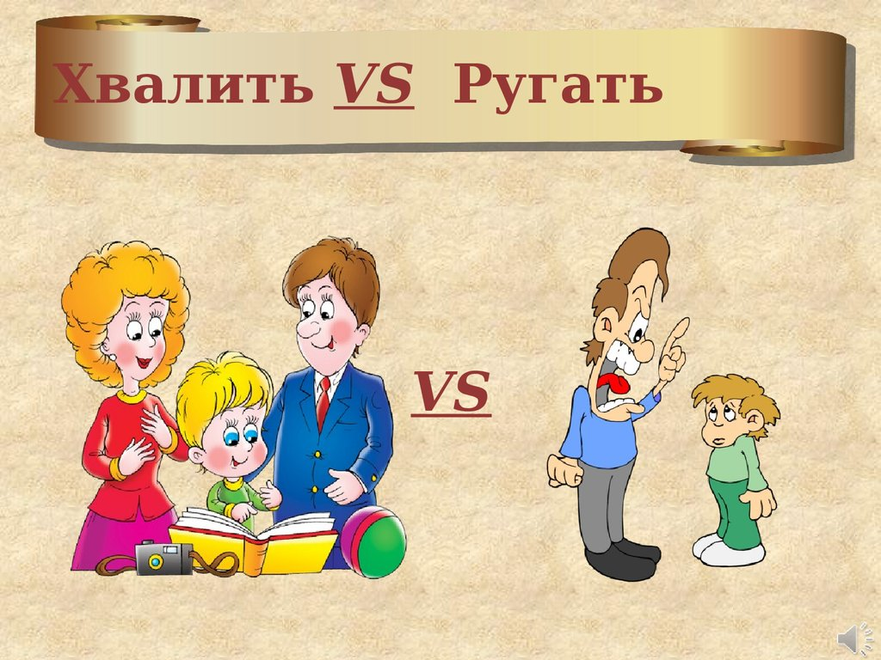
Консультация для родителей «Одежда детей в группе и на улице»
- Одежда детей на улице
- Как одеть ребенка в детский сад
-Сколько комплектов одежды необходимо
Каждый из родителей без сомнения хочет, чтобы его ребенок оставался здоровым и счастливым в течение всего времени пребывания в садике. Одним из главных факторов остается то, во что ребенок будет одет.
Только родители решают, во что будет одет ребенок - всё сугубо индивидуально. Однако существуют общие рекомендации.
- У детей в шкафчике должен быть как минимум один запасной комплект одежды: сменная футболка, трусики (шортики) и носочки не будут лишними (ведь ребенок может просто вспотеть).
- Если в детском саду жарко - подбирается легкий комплект одежды (например, футболка, шортики, юбочка, гольфы); если холодно – более теплый (кофта, свитер, колготы, брюки).
- Понадобятся несколько комплектов одежды и обуви – для простого нахождения в группе, для сна, для занятий физкультурой, для прогулок.

Общие рекомендации по выбору одежды пребывания в группе:
1. Одежда малыша должна быть удобной, сшита из натуральных тканей.
2. Нужно отдавать предпочтение таким вещам, большинство из которых ребенок сможет одеть самостоятельно (это удобно не только ребенку, но и воспитателю, т.к. значительно облегчает процесс переодевания).
3. Пуговицы на одежде лучше исключить, отдать предпочтение липучкам и кнопкам.
4. Одежда должна быть, как можно меньше украшена различными бусинками и мелкими деталями, прежде всего, в целях безопасности
5. Обувь необходимо подбирать точно по размеру (она должна четко фиксировать стопу), избегать «сложных» застежек (лучше отдать предпочтение застежкам-липучкам). Наиболее популярны в детском саду – сандалии, также в качестве сменной обуви для группы можно использовать тапочки с закрытой пяткой.
6. Старайтесь, чтобы одежда не затрудняла движения, дыхание и кровообращение ребенка.
7. Подбирайте фасон детского платья такой, чтобы он был простым, красивым и соответствовал своему назначению, не повторяйте варианты моды взрослых, так как при этом детская одежда теряет свою привлекательность.

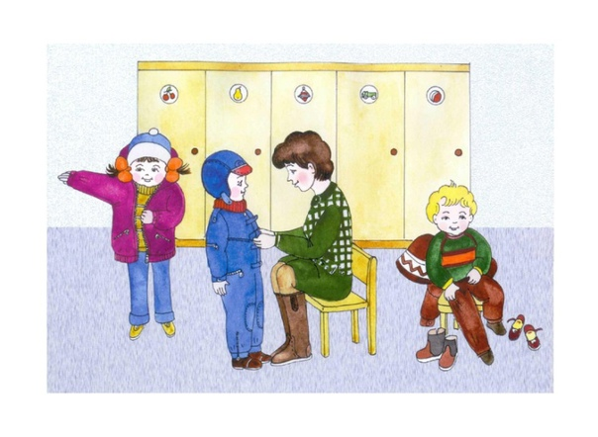
Ничто не должно раздражать малыша; платье, костюм должны соответствовать его размеру: быть не слишком длинным и широким, не очень узким и коротким.

